中央研究院 發行 73年11月01日創刊 96年8月9日出版 院內刊物 / 非賣品
第1132期
本院要聞  人事動態  總辦事處處長葉義雄奉核定兼代總務組組主任，聘期自96年7月16日起至新任主任到任為止。  地球科學研究所特聘研究員江博明奉核定續兼任所長，聘期自96年8月12日至97年8月31日止。  原子與分子科學研究所研究員王玉麟奉核定續兼任所長，聘期自96年10月1日至99年9月30日止。  基因體研究中心許金玉奉核定為研究技師，聘期自96年8月1日起。  基因體研究中心蘇瑟宜奉核定為研究副技師，聘期自96年8月1日起。  基因體研究中心林俊利奉核定為研究助技師，聘期自96年8月1日起。  中國文哲研究所黃冠閔奉核定為助研究員，聘期自96年8月1日起。  基因體研究中心毛溪山奉核定為研究技師，聘期自96年8月15日起。  農委會「97年林業及自然保育有功人士」受理推薦  行政院農業委員會為提昇林業及自然保育工作人員士氣，獎勵對於是類工作有特殊貢獻人士，特訂定「行政院農委會植物節表彰林業及自然保育有功人士選拔要點」。意者請逕至網址：http://www.forest.gov.tw查詢及下載相關表件，並於8月28日前備妥推薦書1式2份及相關資料，逕送秘書組綜合科白乃文秘書彙辦，洽詢電話：27899868。 |  | 學術活動  學術交流  原子與分子科學研究所研究員兼所長王玉麟，於96年8月25日至30日赴美國出席國際會議。出國期間，所務8月25日由副所長曾文碧代理，8月26日至9月2日由副所長許艷珠代理。  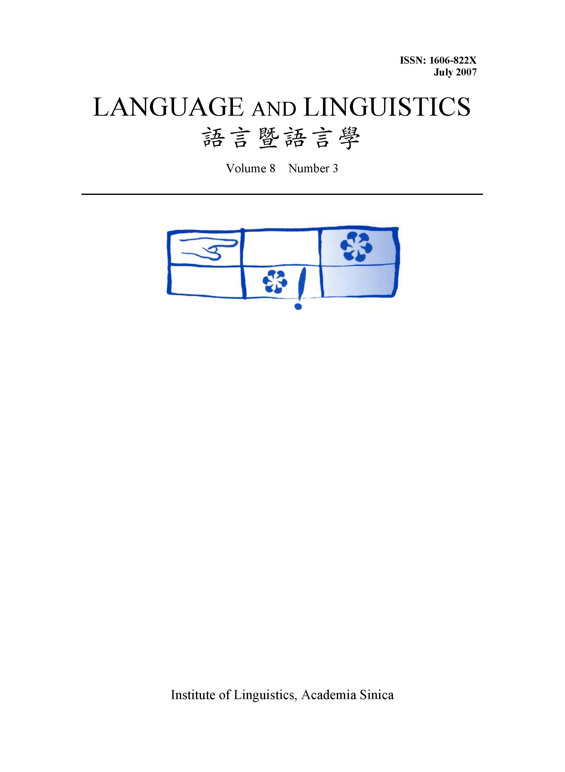  《語言暨語言學》  第8卷第3期出版  語言學研究所編印之期刊《語言暨語言學》（Language and Linguistics）第8卷第3期已出版。本期共收國內外語言學者研究論文8篇。詳細資訊請參見語言所網頁：http://www.ling.sinica.edu.tw/v7-1-5.asp  天文科普演講活動：「專家談天」系列  日 期：96年8月11日（週六）下午2時至4時  地 點：台北市天文科學教育館3樓第2演講室  講 題：如何目睹恆星誕生—談恆星形成的觀測  講 員：賴詩萍／國立清華大學助理教授  對 象：一般民眾（限額200人）  報名網址：http://www.tam.gov.tw/asp/signup/signup.asp  8月份知識饗宴  講 題：關心地球表面暖化，想想我們能源對策  講 員：鄭天佐院士(物理所特聘講座)  日 期：96年8月28日（週二）晚上7時起  地 點：本院學術活動中心2樓第1會議室  報名網址：http://www.sinica.edu.tw/sc.html
本期要目  1 本院要聞 1 學術活動  2 公布欄 7 知識天地  9 活動迴響 12 學術演講 | 編輯委員：李志豪 扈治安 陳水田 羅久蓉 羅紀琼  排 版：林曉真 黃婌娥 德伸文化事業股份有限公司  http://www.sinica.edu.tw/as/weekly/index.html, http://newsletter.sinica.edu.tw/en  E-mail:wknews@gate.sinica.edu.tw  地址：臺北市11529南港區研究院路2段128號  電話：2789-9872，2789-9408；傳真：2789-8708  《週報》為同仁溝通橋樑，如有意見或文章，歡迎惠賜中、英文稿。本報於每週四出刊，前一週的週三下午5:00為投稿截止時間，逾期稿件由本刊視版面彈性處理。投稿請儘可能使用E-mail，或送總辦事處秘書組綜合科3111室。

公布欄
97年度本院新增主題研究（整合型）計畫核定公告
97年度本院新增主題研究計畫申請案計有25件（數理組12件、生命組9件、人文及社會組4件），申請經費合計約273,758仟元（數理組163,444仟元，生命組90,070仟元、人文及社會組20,244仟元）。業經本院97年度主題研究計畫複審及經費審核會議決議通過13件，（數理組5件、生命組5件、人文及社會組3件），通過經費共約100,427仟元（數理組59,072仟元，生命組32,658仟元，人文及社會組8,697仟元）。
97年度本院新增主題研究計畫申請案核定通過一覽表
（一）數理科學組：（5件）
計畫編號 | 計 畫 名 稱 | 主持人 | 單 位
AS-97-TP-A01 | Transport and Magnetic Properties in Superconducting Nanowires and Carbon Nanotubes（奈米超導線與奈米碳管之傳輸性質與磁性研究） | 吳茂昆  陳啟東  齊正中  張綿福  魏運成 | 物理所  物理所  清大物理系  美國Duke大學  加拿大多倫多大學
AS-97-TP-A07 | Design And Synthesis of Complex Molecules for Cutting-edge Applications（複雜化合物的設計與合成及其尖端應用） | 周大新 | 化學所
AS-97-TP-A07 | 7-1 Design and Synthesis of the Molecular Complex Toward Photoinduced Electron Transfer Coupled with Nuclear Motion（複合分子的合成與設計，其應用於光激發電子轉移結合原子轉移的研究） | 周必泰 | 台大化學系
AS-97-TP-A07 | 7-2 Theoretical Investigation of Spectroscopy and Excited State Dynamics of Functional Materials（功能性材料的光譜與激發態性質的理論研究） | 許昭萍  林聖賢 | 化學所  原分所
AS-97-TP-A07 | 7-3 An Exploration of Electronic Effects on Charge Transport Phenomena within Molecules（分子導線問題初探：分子電子結構在電子轉移過程的角色） | 梁文傑 | 台大化學系
AS-97-TP-A07 | 7-4 Synthesis and Function of New Organic Molecules with π-electronic Systems | 新名主輝男 | 日本九州大學先導物質化學研究所
AS-97-TP-A07 | 7-5 Pentiptycene-Derived Supramolecular Architectures and Smart Materials（五苯荑衍生之超分子架構與智慧型材料） | 楊吉水 | 台大化學系
AS-97-TP-A07 | 7-6 Synthesis and Physicochemical Investigation of Functionalized Molecules with Extended π-Stacked Arene Units（具有芳香環π-堆疊骨架之功能性分子之合成與物化性質探討） | 周德璋 | 中正大學化學暨生物化學系
AS-97-TP-A07 | 7-7 Triptycene Spaced Acene Molecular Ribbons- from Molecular Belts to Cyclacenes（以Triptycene控制空間相位的多並苯帶狀分子從分子環帶到環狀多並苯） | 林質修 | 化學所
AS-97-TP-A07 | 7-8 Supramolecular Assemblies of π-Conjugated Systems  （具有π−共軛系統之超分子組裝結構） | 孫世勝 | 化學所
AS-97-TP-A07 | 7-9 Dendritic Rod: Study of its Potential and Efficiency in Light-harvesting（樹枝狀高分子包覆的線形共軛分子棒：研究其捕獲光子之天線功能與效率） | 洪永叁 | 中正大學化學暨生物化學系
AS-97-TP-A07 | 7-10 Synthesis and Processes of Soluble Pentacene Precursors  （可溶性稠五苯的合成及製程） | 周大新 | 化學所
AS-97-TP-A08 | Solar Cells: Materials, Devices, and the Relevant Studies  太陽電池：材料、元件及其相關之研究 | 林建村 | 化學所
AS-97-TP-A08 | 8-1 Light-Harvesting Supramolecular Arrays Based on Ru- and Re-Polypyridyl Cores（光收成超分子陣列材料之發展） | 呂光烈 | 化學所
AS-97-TP-A08 | 8-2 Dipolar Organic Compounds and Ru Complexes as the Sensitizers for Solar Cells（雙極性有機分子與釕錯合物及光敏太陽能電池之研究） | 林建村 | 化學所
AS-97-TP-A08 | 8-3 Design and Synthesis of High-Performance Dyestuffs for Dye-Sensitized Solar Cells（染料增感型太陽能電池高效能染料之設計與合成） | 陳錦地 | 化學所
AS-97-TP-A08 | 8-4 Supramolecular Sensitizers for Light-Induced Dye-Sensitized Energy Conversion（超分子染料用於光敏太陽能電池之合成設計） | 孫世勝 | 化學所
AS-97-TP-A08 | 8-7 Study of Ion and Charge Transfer Mechanisms in Solid-State Dye-Sensitized Solar Cells（固態染料敏化太陽能電池之離子及電荷傳遞機制研究） | 何國川 | 台大化工系
AS-97-TP-A08 | 8-8 Improve the Carrier Transport in Solid State Solar Cells  （改善固態光電池之電荷傳輸研究） | 朱治偉 | 應用科學研究中心
AS-97-TP-A11 | Characterization and Biological Applications of Single Fluorescent Nanodiamonds（單一奈米螢光鑽石的生物發展與應用） | 張煥正 | 原分所
AS-97-TP-A11 | 11-1 The Development and Applications of Single Fluorescent Nano-diamond for Live Cells, in vivo Imaging（單一奈米螢光鑽石在細胞和活體影像的發展與應用） | 范文祥  余岳仲 | 原分所  物理所
AS-97-TP-A11 | 11-2 Fluorescent Nanodiamond as a Novel Biomolecular Carrier for Applications in Targeted Delivery and in vivo imaging（以螢光奈米鑽石為生物分子載體與其在活體內標定顯影的應用） | 呂勝春 | 生化所
AS-97-TP-A11 | 11-3 Nanometer Microscopic Studies of Fluorescent Nanodiamonds（螢光奈米鑽石之奈米微觀研究） | 魏培坤 | 應用科學研究中心
AS-97-TP-A12 | Atmospheric Forcing on Ocean Biogeochemistry  （大氣過程對海洋生物地球化學的影響） | 黃天福 | 環境變遷研究中心
AS-97-TP-A12 | 12-1 Dust Storm Modeling for Upper Ocean Biogeochemical Studies（以大氣數值模式研究沙塵暴對海洋生地化循環之影響） | 陳正平  陳淑華  蔡富容 | 台大大氣科學系  中央大學大氣科學所  環境變遷研究中心
AS-97-TP-A12 | 12-2 The Effects of Aerosol Depositions and Photolysis Products on Marine Phytoplankton Community（氣膠沉降與光分解之產物對海洋植物性浮游生物的影響） | 何東垣 | 環境變遷研究中心
AS-97-TP-A12 | 12-3 Nitrogen Cycling in Oligotrophic Surface Ocean in the Western Pacific and South China Sea（西太平洋與南海表層海洋的氮循環） | 高樹基 | 環境變遷研究中心
AS-97-TP-A12 | 12-4 Characterization of Marine Aerosols and Rainwater and Atmospheric Inputs of Trace Metals and Nutrients to the South China Sea（大氣懸浮微粒和雨水之特性研究及南海大氣中金屬元素和營養鹽之沉降通量） | 林斐然  周崇光  許世傑 | 台大海洋研究所  環境變遷研究中心  環境變遷研究中心
AS-97-TP-A12 | 12-5 Satellite Observation and Numerical Study of Upper Ocean Dynamic and Biogeochemical Responses to Tropical Cyclones（利用多重遙測在颱風與海洋物，生地化交互作用的研究） | 林依依  吳俊傑 | 台大大氣系  台大大氣系
AS-97-TP-A12 | 12-6 Autotrophic and Heterotrophic Responses to Atmospheric Deposition, Nitrogen Fixation and Photochemistry（大氣沉降，固氮作用及光化學對海洋中生物自營及異營作用之影響） | 夏復國 | 環境變遷研究中心
AS-97-TP-A12 | 12-7 Atmospheric Cycling and Air-sea Exchange of Mercury in the South China Sea（南海海域汞的大氣循環及海氣交換研究） | 曾鈞懋 | 台大國家海洋科學研究中心
AS-97-TP-A12 | 12-8 Atmospheric Forcing on Ocean Biogeochemistry: Data Analyses; Marine Photochemistry of Bio-active Elements（大氣過程對海洋生物地球化學的影響：數據分析；親生物性原素在海洋中的光化學） | 黃天福 | 環境變遷研究中心
（二）生命科學組：（5件）
計畫編號 | 計 畫 名 稱 | 主持人 | 單 位
AS-97-TP-B01 | Coral Holobiont Biodiversity: Pattern and Functional Approaches to the Coral-associated Microbial Diversity（珊瑚共生體生物多樣性：造礁珊瑚共生之微生物多樣性模式與功能研究） | 陳昭倫 | 生物多樣性研究中心
AS-97-TP-B01 | 1-1 Spatial and Temporal Dynamics of Symbiont Communities, Photophysiological Differences, and Variability of Holobiont Biomarkers in Scleractinian corals（造礁珊瑚之共生藻群聚、光合生理差異與共生體逆境蛋白表現的時空變化） | 陳昭倫 | 生物多樣性研究中心
AS-97-TP-B01 | 1-2 Nutrient Interactions between Symbiodinium and Cnidarian Hosts and Their Roles on the Process and Mechanism of Forming Successful Symbiosis（由營養的觀點探索共生藻與其宿主成功建立共生關係的過程與機制） | 王志騰 | 大仁科技大學生技所
AS-97-TP-B01 | 1-3 Comparative Biodiversity of Microbes Associated with Scleactinian Corals from Taiwan: Spatial, Temporal and Symbiont Variations（以比較生物多樣性方法探討造礁珊瑚共棲之微生物變異與時空變化） | 湯森林 | 生物多樣性研究中心
AS-97-TP-B01 | 1-4 Spatial and Temporal Dynamics and Diversity of the Coral-associated Microbes Based on Laboratory Cultivation Approaches（以培養法探討造礁珊瑚共棲微生物多樣性與時空變化） | 陳文明 | 高雄海洋科技大學水產食品科學系
AS-97-TP-B02 | Novel Pathological Pathways for Improved Diagnosis and Treatments of Huntington's Disease – from Basic to Clinical Approaches（研發漢丁頓舞蹈症的治療及診斷方式－自基礎至臨床的策略研究） | 陳儀莊 | 生醫所
AS-97-TP-B02 | 2-0 PPG-Center Project | 陳儀莊 | 生醫所
AS-97-TP-B02 | 2-1 Development of Neuroprotective Strategies Targeting on Specific Bioenergetic Defects for Huntington’s Disease-II（改善漢丁頓舞蹈症之代謝缺陷與神經退化-II） | 陳儀莊 | 生醫所
AS-97-TP-B02 | 2-2 （與分支計畫2-1合併）Identification of Novel Therapeutic Drugs and Targets for Huntington’s Disease Based on Inhibition of GAPDH Nuclear Translocation（以抑制GAPDH質核轉位，尋找新型漢丁頓舞蹈症的治療藥物及標的物） | 杜邦憲 | 生醫所
AS-97-TP-B02 | 2-3 （與分支計畫2-1合併）Mechanistic Study on the Regulation of Translation and Trafficking（轉譯與細胞內運送調節機制之研究） | 李玉梅 | 生化所
AS-97-TP-B02 | 2-4 The Application of Stem Cells as Both Biomarker and Treatment for Huntington’s Disease（探討幹細胞於漢丁頓舞蹈症生物性指標與治療之應用） | 李 鴻 | 分生所
AS-97-TP-B02 | 2-5 Discover Novel Biomarkers in Cerebrospinal Fluid and Peripheral Blood of Both Huntington’s Disease (HD) Patients and Mice and Test the Therapeutic Effects of Anti-oxidants（在亨丁頓疾病病人及基因突變鼠之血液及腦脊髓液找出新的生物指標及測試抗氧化劑的療效） | 陳瓊美 | 長庚醫院神經內科系
AS-97-TP-B03 | Function and Mechanism Studies of Ubiquitin/Proteasome- Mediated Proteolytic Regulation in Arabidopsis（阿拉伯芥宇元（Ubiquitin）－仲介蛋白分解調控之功能與機制探討） | 符宏勇 | 植微所
AS-97-TP-B03 | 3-1 Biochemical Properties and Functional Differentiation of the Major Ubiquitin Receptors in Arabidopsis（阿拉伯芥主要宇元受體（Ubiquitin Receptors）之生化特性與功能差異性分析） | 符宏勇 | 植微所
AS-97-TP-B03 | 3-2 Proteomics and Genetics Analysis of Phytohormone Functions Regulated by 26S Proteasome in Arabidopsis Thaliana（以蛋白質體學及遺傳學研究阿拉伯芥蛋白解體調控植物生長激素之功能） | 王隆祺 | 植微所
AS-97-TP-B03 | 3-3 Fine-tuning the Light-responsive Transcriptional Regulators in Arabidopsis: Mechanistic Studies of Selective Protein Degradation（阿拉伯芥光訊號傳導轉錄因子受蛋白質降解調控之機制分析） | 吳素幸 | 植微所
AS-97-TP-B05 | Utilization of a Rice T-DNA Insertion Mutant Library: Discovery and Functional Analysis of Genes Essential for Rice Growth and Stress Tolerance（T-DNA插入水稻基因突變種原庫的利用：控制水稻生長及耐逆境重要基因的發現及功能分析） | 余淑美 | 分生所
AS-97-TP-B05 | 5-1 Functional Analysis of Rice Genes Involved in Sugar Signaling（水稻糖訊息傳遞基因的功能分析） | 余淑美 | 分生所
AS-97-TP-B05 | 5-2 Functional Analysis of Rice Genes Involved in Hormone Signaling（水稻荷爾蒙訊息傳遞基因的功能分析） | 賀端華 | 植微所
AS-97-TP-B06 | Functional Studies of Molecular Mechanism of Growth Factor Signaling Pathways Involved in Hepatocellular Carcinoma Formation and Liver Development of Zebrafish（生長因子訊息途徑參與斑馬魚肝癌發生及肝臟發育的分子機制之功能性研究） | 吳金洌 | 細生所
AS-97-TP-B06 | 6-1 Deregulation of Insulin-like Growth Factor Signaling to Study the Mechanism of Hepatocellular Carcinoma (HCC) and Liver Development in Zebrafish（利用類胰島素生長因子訊息失調研究斑馬魚之肝癌及肝臟發生機制） | 吳金洌 | 細生所
AS-97-TP-B06 | 6-2 Functional Analyses of KLF6 and KLF8 on Liver Development and the Evaluation of Their Potential Roles in the Development of Hepatocellular Carcinoma（KLF6與KLF8在肝發育的功能性研究及他們在肝癌形成可能扮演角色的評估） | 黃聲蘋 | 細生所
AS-97-TP-B06 | 6-3 The Study of Functional Role of Wnt/beta-catenin Signaling Regulators in the Development of Zebrafish Hepatocellular Carcinoma（β索烴素訊息傳遞在斑馬魚肝癌形成中之功能性分析） | 何國牟 | 海大生技所
（三）人文及社會科學組：（3件）
計畫編號 | 計 畫 名 稱 | 主持人 | 單 位
AS-97-TP-C01 | 影像與醫療的歷史 | 李貞德 | 史語所
AS-97-TP-C01 | 1-1 觀看與古典醫學「臟腑圖」的歷史 | 李建民 | 史語所
AS-97-TP-C01 | 1-2 影像、苦痛與常民醫療：痧證與翻圖研究 | 祝平一 | 史語所
AS-97-TP-C01 | 1-3 醫療、疾病與身體──以清末報刊圖畫為例的探討，1872-1912 | 陳秀芬 | 政大歷史系
AS-97-TP-C01 | 1-4 清末民初報刊中藥品廣告的表現策略──全球化與本土化之間 | 張哲嘉 | 近史所
AS-97-TP-C01 | 1-5 影像與台灣婦女健康教育史 | 李貞德 | 史語所
AS-97-TP-C01 | 1-6 影像紀錄下的台灣疾病群像 | 劉士永 | 台史所
AS-97-TP-C01 | 1-7 從無形瘴氣到有形寄生蟲：視覺圖像與英國瘧疾研究，1880-1940 | 李尚仁 | 史語所
AS-97-TP-C01 | 1-8 法國公共救濟博物館展覽中的病人群像 | 戴麗娟 | 史語所
AS-97-TP-C02 | 東亞文化意象之形塑—第十一至十七世紀間中日韓三地的藝文互動 | 石守謙 | 史語所
AS-97-TP-C02 | 2-1 使臣、俘虜與漂民－十五至十六世紀中韓文人的異國行旅與文化交流 | 衣若芬 | 文哲所
AS-97-TP-C02 | 2-2 朝聖．游觀．航渡：十至十七世紀中日佛教的遊歷書寫 | 廖肇亨 | 文哲所
AS-97-TP-C02 | 2-3 五山文學之和漢比較研究：以《翰林五鳳集》為中心 | 朱秋而 | 台大日文系
AS-97-TP-C02 | 2-4 移動的桃花源－第十一世紀至十六世紀山水畫在東亞的發展 | 石守謙 | 史語所
AS-97-TP-C02 | 2-5 中國人物主題在日本畫壇之傳承與新變：室町至江戶的寒山拾得圖 | 巫佩蓉 | 中央藝術所
AS-97-TP-C03 | 藏彝走廊的生態環境、族群文化與未來發展 | 黃樹民 | 民族所
AS-97-TP-C03 | 3-1 藏彝走廊少數民族群分佈與環境關係研究 | 蔡博文 | 台大地理環境資源系
AS-97-TP-C03 | 3-2 離散人群的地景打造與生物多樣性經營 | 胡正恒 | 慈濟人類發展系
AS-97-TP-C03 | 3-3 中國西南的疾病控制與社會變遷：以諾蘇人的麻瘋病為例 | 劉紹華 | 民族所
AS-97-TP-C03 | 3-6 康藏區域文化及其近代變遷比較研究 | 王明珂 | 史語所
AS-97-TP-C03 | 3-8 從藏彝走廊看中國雛型公民社會的發展：非政府組織的角色 | 黃樹民 | 民族所
人社中心(調研)資料開放公告
計畫名稱 | 計畫主持人／計畫執行單位 | 資 料 簡 介*
從原住民兒童的視角看婚姻暴力 | 游美貴／慈濟大學社會工作學系 | 本研究旨在從原住民兒童的視角出發，探討此類兒童對婚姻暴力的認知及婚姻暴力對其之意義。此外，針對目睹婚姻暴力的原住民兒童，本研究期待能深入了解其經驗及其因應暴力的策略。再者，從目睹兒童的角度了解其如何取得相關的幫助和他們認為較符合其需求的幫助為何？藉由此研究的發現，期待能提供相關的政策及實務工作的建議。  本研究採用量化與質化的研究方法並行，將研究分為兩個階段。第一個階段，以八至十二歲的原住民國小學童為主，從三十個山地鄉的國小分層隨機抽樣，進行有關他們對婚姻暴力的了解與認知的問卷調查，共計2,032。第二階段再以原住民家庭暨婦女服務中心及庇護機構等所提供之目睹婚姻暴力兒童個案二十位，進行深入訪談。以了解其目睹暴力的經驗、因應暴力的策略、接受協助的歷程，及其需求。
企業內部程序、資源位置和過去路徑對企業營運影響之研究 | 巫立宇／臺北商業技術學院國際商務系 | 許多企業深信資源基礎理論的功效，他們認為持續累積資源就可保有競爭優勢。但是，當環境快速變動時，資源基礎理論的效果受到了質疑，於是Teece、Pisano & Shuen（1997）提出動態能力的觀點，他們認為若企業能擁有動態能力，才能有效因應環境的快速變動，使企業獲致良好的營運績效。本研究延續Teece et al.的動態能力觀點，以企業的程序、位置和路徑等三個層面結合競爭力進行研究，輔以台灣企業的實際資料加以驗證，以瞭解三項企業發展動態能力的關鍵因素對企業競爭優勢的影響。
南投縣觀光景點動線之研究：以網絡分析觀點 | 施信佑／國立暨南國際大學國際企業學系 | 傳統探討觀光資源分配常以靜態方式分析，然而這種方式不容易對一區域內所有觀光景點之動態結構關係進行比較分析，容易造成資源配置失當。本研究將南投縣境內著名觀光景點分成十六個地點，運用網絡分析模型與指標，針對旅客遊覽南投縣之觀光動線與景點，進行動態網絡關係探討。試圖研究南投縣觀光動線網絡特徵、以及探討各個觀光景點的網絡結構位置特徵，以有效計畫觀光資源的配置與利用。
都會區警察人員面臨職場暴行相關因素與防治對策之研究 | 楊士隆／國立中正大學犯罪防治研究所 | 本研究以量化、質性、及官方資料分析三種研究策略，針對發生於93年1月1日至12月31日間的警察人員職場暴行進行資料蒐集與分析。在量化研究部份，以多層比例隨機抽樣方式，抽取服務於台北市、台中市及高雄市三大都會區之警察人員2,070名進行問卷調查。在質性訪談方面，本研究以立意抽樣方式從台北市、台中市、高雄市警察局，抽取9名曾經面臨嚴重職場暴行警察人員進行半結構式訪談。在官方資料分析方面，從內政部警政署歷年警察人員因公傷亡及撫卹、慰問資料，加以整理、歸納、分析，以補充實證研究之不足。  根據本研究結果，都會區警察人員職場暴行防治策略如下：(1)提高襲警刑責、強化公權力，(2)落實教育訓練、活化執法手段與技巧，(3)適切規畫勤務、重視勤前教育，(4)精實警用裝備、保護員警安全，(5)建立員警緊急醫療網及專業諮商輔導體系，(6)落實撫卹與傷殘照護。
接受機構安置少年之現況分析：檢視少年所面臨之問題與機構工作人員之服務內容及限制 | 陳毓文／臺灣大學社會工作系開發學系 | 本研究的主要目的有三：（一）檢視國內機構安置少年的心理困擾與行為問題狀況；（二）探究解釋這些問題之相關因素；以及（三）瞭解國內少年安置機構工作人員的主要工作內容與服務現況。本研究之研究母體為國內接受機構安置之12至18歲的少年及機構內的工作人員，並以立意取樣的方式進行抽樣工作，結果共有21家機構同意本研究前往進行調查工作。在少年方面，本研究採集體填寫匿名問卷的方式，於民國九十四年二月至五月間進行資料蒐集工作；在工作人員方面，則於前往少年問卷施測時將所需問卷份數攜帶至該機構，交由協助聯繫的工作人員發放給有意願參與者，由其自行填寫後統一以所附的回郵信封寄回給研究主持人。本研究共回收少年問卷548份，工作人員138份。本研究結果發現：安置少年所面臨的問題乃多元又複雜，其中憂鬱與自殘問題較為嚴重，而偏差行為發生的頻率在進入機構都大幅降低。若從多元分析中可以發現，本研究所假設的各項與機構因素有關的自變項中，最能解釋的少年問題乃是憂鬱情緒，舉凡與工作人員的關係、機構同儕關係、與家人互動的程度與看法，以及安置穩定度等都與少年憂鬱情緒有關，但這些因素卻都與其偏差行為、自殺與自殘經驗無關。由此可見，這些進入安置機構後的情境因素對於外在偏差行為與自殺自殘行為其實影響不大，影響較大的在於其心理層面。在機構工作人員方面，工作人員整體的工作量確實不小，但多數受訪者仍覺得自己能夠勝任這份工作，也沒有因為這樣的工作條件而影響與少年互動的品質，多數工作人員仍在乎少年，也還能關心少年。本研究最後依據重要研究發現進行討論與相關實務建議。
員工知識分享行為、信賴情感與實質互動對於台灣電子商務旅行社知識移轉之影響 | 葉源鎰／靜宜大學觀光事業學系 | 本研究擬以計畫行為理論為基礎，佐以組織公民行為、信賴情感與實質互動三變項，討論員工在組織內所進行之知識分享行為。透過員工本身的知識分享行為意圖與其前置變項之關係，試圖瞭解員工知識分享的形成因素，其前置變項包括態度，主觀規範以及知覺行為控制。再藉由組織公民行為、信賴情感與實質互動之整合觀點，探討影響知識分享行為的重要因素。調查對象以國內旅行社為主要範圍，採立意抽樣問卷調查，共取得134份有效樣本進行分析。研究結果發現：（一）態度與知覺行為控制皆會影響行為意圖，影響力較高者為態度，其次為知覺行為控制；（二）知識分享行為僅受到行為意圖之影響，驗證Ajzen計畫行為理論中行為與知覺控制變項間之虛線關係尚未明確；（三）結構方程式分析發現，組織公民行為、信賴情感與知識分享行為有著顯著的線性組合關係，顯示其間確實存在影響的關連性。
社會福利權利與責任的檢視：理念與落實（I） | 王永慈／國立台灣師範大學社會工作研究所 | 社會權（social rights）對於當代公民身份（citizenship）的討論具有相當的重要性。因此本文將以社會權為重點，探究人們如何看待此權利以及所要負擔的責任；此外，理想中所應享有的權利與所應負起的責任，有可能與實際的情況有所差別，因此本文也試圖瞭解人們如何看待社會福利權利與責任的實踐程度。  問卷調查的工作是以電話訪問法，有效樣本數為1,666人。研究的重要發現如下：（一）民眾社會權的觀念（也就是每個人都應享有的權利）是存在的。然而，權利較未落實的部分則與現行社會福利制度有關。（二）民眾不會因為要求享受權利而忽略了應負擔的責任。民眾對於就業與經濟安全的議題還是認為許多人未盡到自我的責任，也認為對於老人的家庭照顧責任較為忽略。（三）權利與責任是否對等的議題，一方面要根據社會權的類別來判斷，另一方面也要依據理想面或實際面來討論。（四）不同社經地位、性別對於社會權利與責任落實會有影響。
*資料簡介節選自研究報告書中之摘要。
開放項目包括：問卷、資料檔、過錄編碼簿、次數分配表、研究報告書、欄位定義程式，若欲更進一步瞭解釋出資料的相關訊息或申請辦法，請洽邱亦秀小姐。
電話：2788-4188轉209；E-mail：srda@gate.sinica.edu.tw；網址：http://srda.sinica.edu.tw/
免費健康檢查活動
一、對 象：本院同仁及眷屬
二、時 間：96年8月16日及23日上午9：00至11：30
三、地 點：本院醫務室及哺乳室場地（位於綜合體育館1樓）
四、檢查項目：婦女子宮頸抹片檢查（限30歲以上今年未受檢之婦女）、乳房攝影預約（限年齡50-69歲之婦女）、測量血壓、血糖及血膽固醇、（南港區限今年未做者）、口腔癌篩檢、大腸直腸癌篩檢（限年齡50-69歲，且95年未做過者）、市民健康卡發放集點及活動社區復建團體衛教
五、報名方式：請電洽(02)2789-9437本院醫務室報名及安排受檢時間
六、注意事項：1.請攜帶身分證和健保IC卡；2.參加婦女子宮頸抹片檢查者，檢查當日請著裙裝以方便受檢（若當日逢生理期者請勿參加檢查）；3.名額有限，請事先預約報名。
七、主辦單位：台北市南港區健康服務中心（原南港區衛生所）、台北市立聯合醫院忠孝院區及本院醫務室
知識天地
飛秒（Femtosecond）電子顯微及繞射術的應用
湯朝暉（應用科學研究中心研究員及副主任）
在人類文明發展上，長久以來人類藉著感官來感受大自然的千變萬化。六千年前就有文字記載人們如何以自然的時鐘來規劃活動。這些自然的時鐘包括天體星辰規律的運行，河流定時的氾濫及海洋潮汐的變化。早在巴比倫及古埃及文明，就有簡單的水鐘計時，雖然人類對時間的概念可能與人類存在的歷史同樣久遠。四季的變化、月的圓缺、日的昇落、潮汐的漲退、花苞的開謝，是幾世紀文人藝術家歌頌描繪的對象。數千年來，人類在大自然的時鐘下過著和諧安逸的步伐。直到十八世紀的工業大革命後，人類生活逐漸步伐加快，現代生活真是分秒必爭。從百年來齒輪型時鐘演化到1949年的原子鐘（利用銫-133原子的共振頻率），精準度達10⁻⁹，到目前的超低溫銫噴泉原子鐘，精準度可達10⁻¹⁵。因此，在原子的小小世界裡，可不只是分秒必爭，而是飛秒必爭呢。
自從1954年鎂射（Maser）及1959年雷射（Laser）的發明、1960年代奈秒（Nanosecond）脈衝雷射、1970年代皮秒（Picosecond）雷射，以及1980年代飛秒（Femtosecond）雷射的發展，科學家們便擁有非常精準的研發工具來探討非常快速的物理、化學以及生物現象和機制。達到飛秒（10⁻¹⁵）的精準度是科學史上一大里程碑。原子的運動，譬如在位能曲面上的振動，化學反應中原子間結合或分離、分子組態中原子的移換等都可用飛秒單位來描述。若利用飛秒雷射來激發及測試，一般得從光譜變化及理論的模擬與闡釋，才能間接獲得其相關參數及對其物理原理的洞澈。
直接以快速時間解析的成像術來取得原子的運動，好像電影一樣能看到原子的動畫，是顯微鏡終極的目標。但是人的眼睛是無法直接看到微小的原子。光學顯微鏡也不成，因它受限於可見光的波長，只能得到微米的解析度。為能看到奈米或更小的結構及變化，必需使用X光，因它的波長接近原子的大小。利用同步輻射產生的X光脈衝，研究者便可觀測到原子的快速運動。除了脈衝X光外，還有另法：那就是脈衝型電子顯微術。由於物質波的雙重性，電子是物質也是波，像光波一樣會繞射。一個200仟電子伏特的電子顯微鏡就能達到0.1奈米的解析度，一顆顆原子的排列能很清楚呈現在你眼前。一般電子顯微鏡是利用陰極電極加熱產生的熱電子，經加速聚焦來呈現。這些熱電子的發射時間分怖像蒲松（Poisson）曲線，所呈的像是時間的平均值。它雖有空間的高解析度，但並沒有時間上的解析度。
為了取得時間解析度，需要在電子顯微鏡修改電子槍部位。引用飛秒的脈衝激光來照射電陰極而產生脈衝光電子。這些光電子將被加速並聚焦來呈像。在電子槍室中，加入反射鏡片以便從外窗照入的激光能射至電極。電極的材料需將用低電子工作位能並抗熱的合金。我們只需用一部飛秒激光，將光束一分為二，其一經非線性晶體加倍射頻成紫外光來照射電子槍電極。另一光束則用來照射樣品以改變其結構或產生反應。此一激光脈衝與原先光電子脈衝的時差可利用自動控制的光程器調整。激光脈衝的發射重複週期需適度調整，使被干擾的樣品能有足夠的時間降溫回歸平衡態。和脈衝型Ｘ-光繞射裝置相比，Ｘ光需要龐大的同步輻射加速器，但脈衝型電子顯微儀，只需要比一般傳統顯微鏡多一張光學桌來放飛秒激光器及一些光學小零件。另外，電子的散射截面積是光子的一百萬倍，所以電子繞射更適合用來研究界面物質及現象、奈米晶體、自組合單層分子結構及蛋白質小晶體。這些高生物分子的晶體不易長得很大。雖然Ｘ-光實驗需用大晶體，電子繞射僅需小晶體樣品。
筆者過去曾在加州理工學院作科研，並與齊維爾（Zewail）教授及馬可司（Marcus）教授團隊合作。我的研究範疇包括量子點和生物單分子的螢光現象和利用飛秒電子繞射及顯微術來研究奈米材料中激光所引發的微觀熱傳導，譬如金屬及（金及鋁）和半導體（矽、鎵砷合金）等，如圖1所示。積體工業的發展一向是將更多的電晶體密集地排擠在一小小晶片上來增加容量、功能及速度。因此，晶片散熱是一個重要的課題。瞭解微觀熱傳導也有助於激光在熔化、熔損、顯微外科手術上的應用。
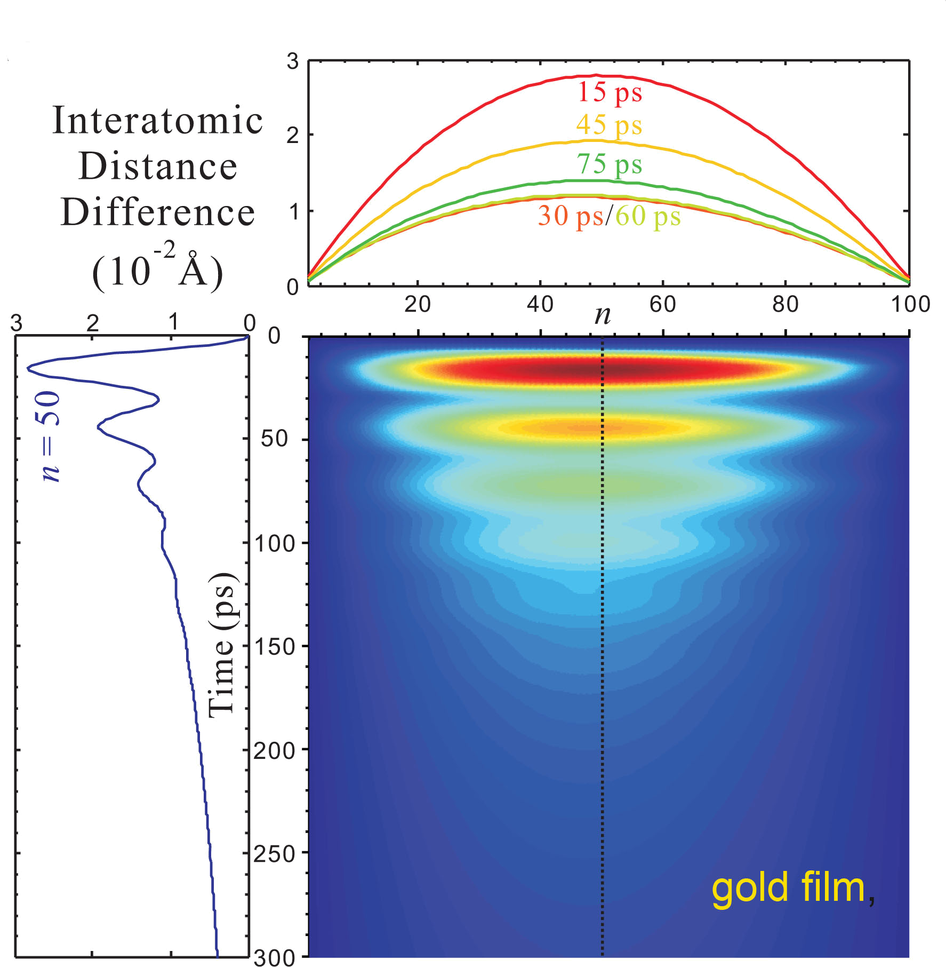 | 圖1：  （左）金屬薄膜被激光照射後各相關物理機制及時間單位的概要圖解。  （右）金屬薄膜被激光照射加熱後，它的空間上（橫軸，原子間距離）及時間上（縱軸，皮秒）的變化，顯示出快速膨漲及收縮的高頻震盪。
除了對上述材料的研究，我也參與研究氧化釩被激光引發的相位變化。利用飛秒電子顯微及繞射方法，我們可以追蹤氧化釩奈米顯粒在樣品薄膜上被激光照射後的相位變化。有些顆粒原本是絕緣體，但因被雷射激發而轉換成導電體，同時它們的晶體對稱性，晶體結構及原子間的距離也在幾百飛秒中被改變（如圖2所示）。由於樣品乃多晶體的奈米顆粒所成，電子繞射成圓弧形的勞伊（Laue）圖樣，我們可從這繞射圖形的時間變化而量得氧化釩中的熱電子的傳道及所引發的相位變化。
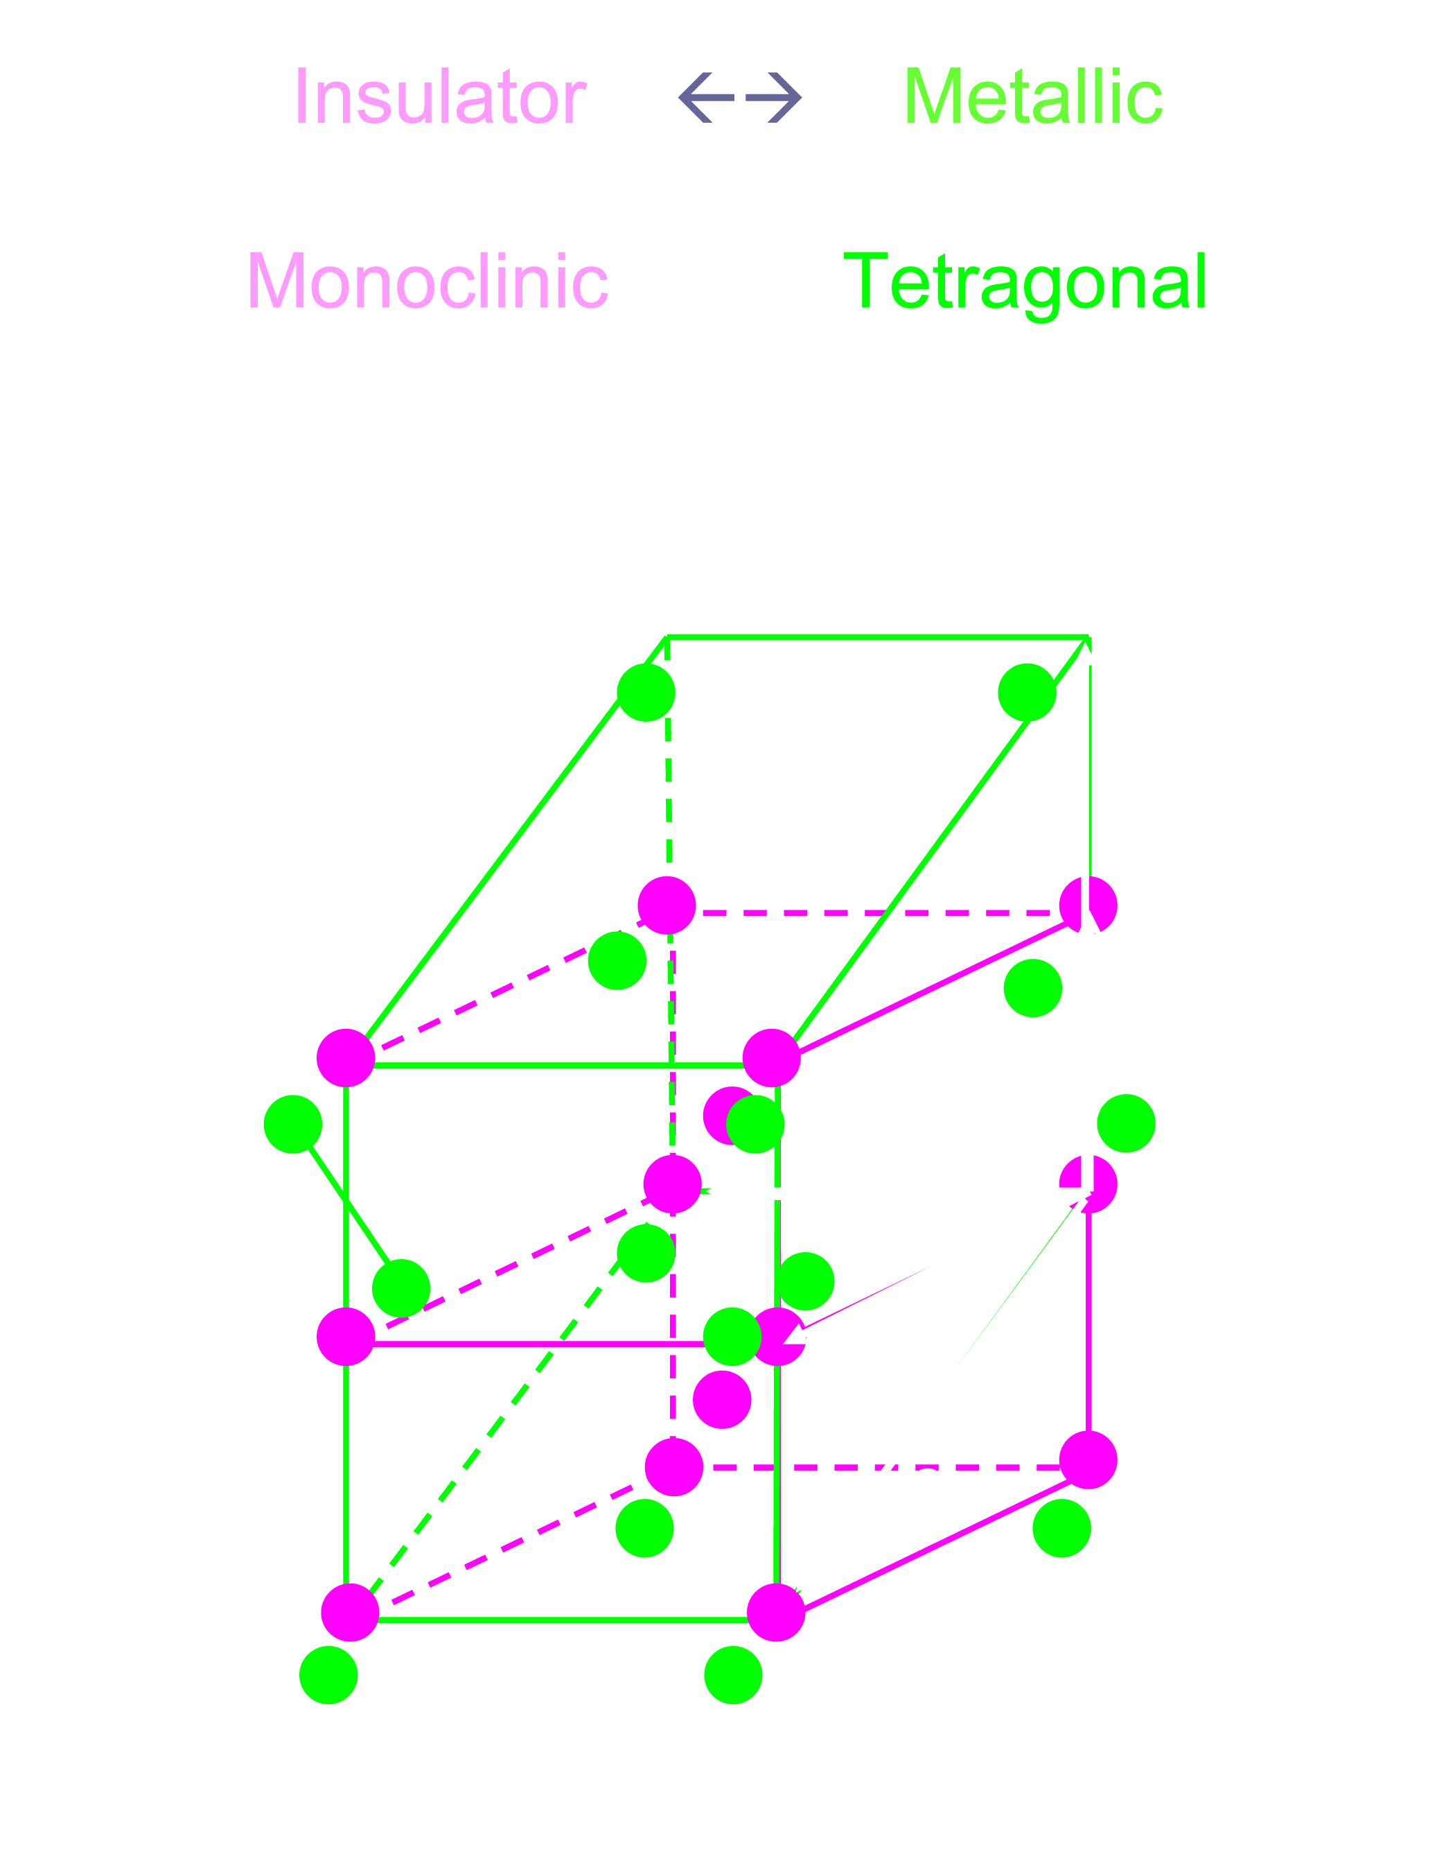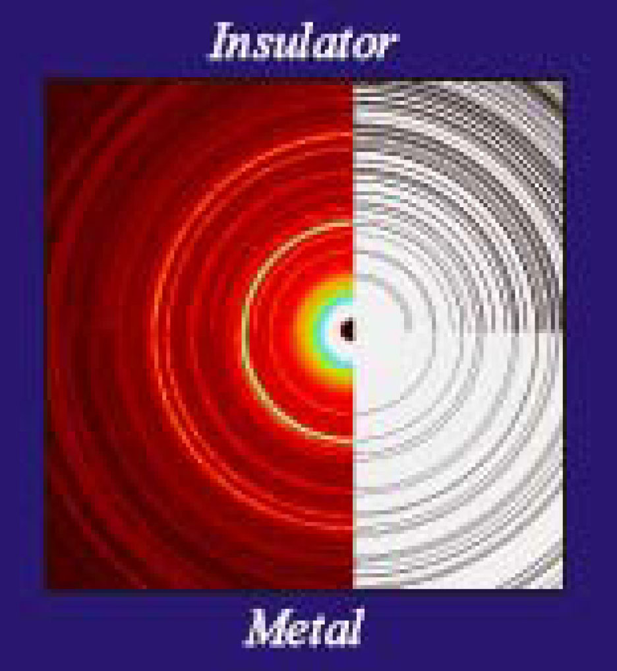 | 圖2：  （左）氧化釩的晶體結構及對稱性，其低溫為絕緣體而高溫成為導電體。  （右）實驗觀察到的繞射圓弧圖形（左半紅色圖），理論模形結果（右半黑色圖），絕緣體為上半圖所示，而導電體為下半圖所示。
上述的電子顯微儀，既選用連續波的操作模式，如同傳統電子顯微儀，可獲得高空間性的原子解析度，但它也可但若選用脈衝模式來取得如電影般物質結構變化的快速影片。雖然在上述我們只簡單介紹兩種應用的例子，譬如微觀奈米材料的熱傳導及激光引發的物質相位變化。利用飛秒電子顯微及繞射術，我們也可以用來研究高溫超導材料中電子，光性聲子（Optical phonons）及音性聲子（Acoustic phonons）所扮演的角色。飛秒電子顯微術目前還是在草創時期，它的功能及應用將逐漸被提昇及推廣。它是一種多功能性的技術，未來除物理及化學的應用外，也將可在生命科學中被廣為利用，尤其是在分子識別上、水合作用上、電子、質子和離子等的轉移及運送上、構造型態（Conformation）的變化上及光合作用上等等。
〔1〕J. Tang et al. J. Phys. Chem. 111, 8957 (2007).
〔2〕V.A. Lobastov et al. Nano Lett. (in press, 2007).
〔3〕N. Gedik et al. Science, 16, 425 (2007).
讀者來函
聯合演講公告平台
林玉端（數學所研究助技師）
研究單位時常定期舉辦各種演講及學術研討會，通知發送的方式，有採紙本海報發送、Email群組通知、網頁公告等。紙本海報在大型研討會時有其宣傳的功能，小型或經常性學術演講通知若以紙本寄送，大都緩不濟急，時效性太差，靈活度不夠。Email傳播有一定的宣傳效果，但在垃圾郵件及廣告郵件氾濫的當下，淹沒了人們精確讀取有用訊息的判斷力。每個單位皆提供學術演講網頁公告，並分配專人負責維護演講資訊，有些單位以靜態HTML方式呈現，有些以動態PHP、JSP、或ASP程式連結資料庫，取出即時演講訊息的網頁，各單位網頁上資訊保有正確即時的特性，是參與者不可獲缺的資訊來源，但是浩瀚的網際網路，如何快速取得需要的資訊是一個重要課題。
在各式通訊技術不斷發展之下，RSS subscribe、ICAL檔案轉入各式日曆系統等即時資訊訂閱軟體紛紛出籠，讓時髦的使用者不需到各個網站瀏覽訊息，軟體直接把新訊息收集回來，不會錯過眾多興趣網站任何新的訊息。各網站維護人紛紛製作不同訊息格式（如XML等），讓使用者自行訂閱，使用者只需在一個瀏覽器或Reader上就可以訂閱各方新增加的訊息，讓讀者不至於錯過任何一場重要演講。
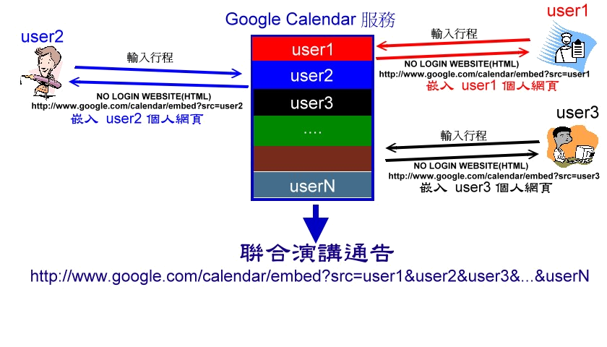
日前所內會議，同仁提出演講公告新增RSS訂閱功能，便開始思考使用者訂閱訊息的功能，RSS訂閱適合電子新聞報導，讀者在一個單獨Reader工具上，立即收到即時新聞訊息，立刻知道發生的事件，事件內容大都不會影響個人計畫。演講通告可以用RSS方式發送，但是演講舉辦日期與RSS通告日期一定有一段差距，演講當日讀者還必須尋找前日RSS訊息或記入自己日曆本，才能充分掌握演講資訊。ICAL檔案匯入個人行事曆（Outlook、Vista日曆、Mac OS X ICAL等），就比較能夠讓讀者輕鬆掌握許多演講訊息，但其缺點就是使用者必須在自己的電腦環境中，匯入自己所需要的ICAL檔。三週前台大數學系張安昇先生建議用Google Calendar建立演講通告。仔細實作一次，發現Google Calendar同時把RSS、ICAL、HTML等格式一次都轉出來了，Google協助轉出來的格式可以直接嵌入各系所網頁，讓資料提供者作一次演講公告行事曆，馬上套出數種服務，讓我熱血澎湃不已，稍後發現可以在Google帳號內整合他人公開的日曆，並且以不同顏色呈現不同單位行事曆，真是太棒的服務，只是使用者必須登入帳號，自己搜尋別人公開的日曆，加入自己的Google Calendar裡面。其中HTML格式讓一般讀者不需任何帳號，即可瀏覽單位行事曆，引發應該把同性質單位，或相同地域環境的處所，個別HTML聯合行事曆的構想，主動整合散落在各網站的演講訊息，讓使用者在一個行事曆上輕鬆讀取公告，其整個架構如圖1。
圖1
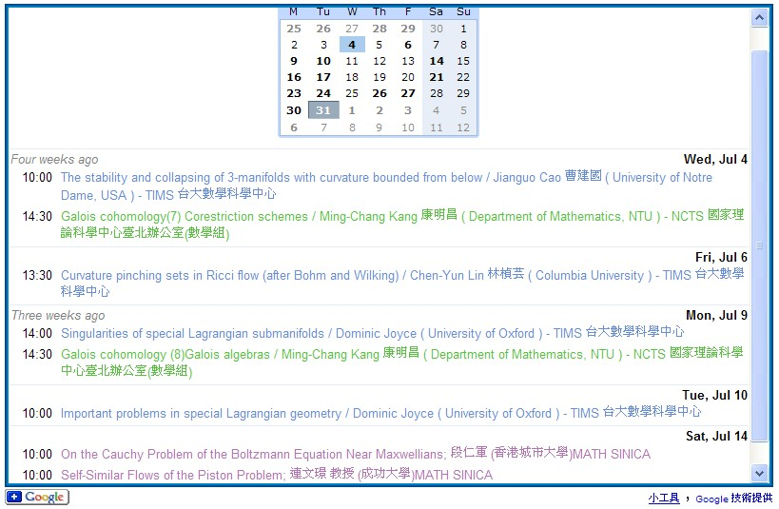
多日來努力尋找如何把Google Calendar這開放的服務加以運用，研究討論區許多技術人員的意見，終於找到一個Google Calendar Gadget符合我想要的樣式，製作出【中研院數學所、台大數學系、國家理論科學中心臺北辦公室（數學組）、以及台大數學科學中心 聯合演講公告】，如圖2。研究該工具的特性，加上數學所資料庫資源，和數學研究推動中心主任討論，提出一個全台灣數學統計系所聯合演講通告計畫，擬請各系所進入Google帳號，建立維護各所學術演講行事曆，公開其行事曆，通知數學中心行事曆帳號，中研數學所維護聯合網站，讀取各單位Google Calendar，行事曆將以新竹以北、新竹地區、中部等地域劃分，提供各地區聯合演講通告，讓數學學人充分掌握全台數學統計演講訊息。
圖2
另外中研院舉辦的各類重要會議及演講，常常吸引院外人士參與，但是公告訊息散落在各主辦單位網站，容易遺漏感興趣的演講。目前各所雖然都提供中研院週報，演講研討會資訊，但是承辦人必須處理兩次以上相同資料，偶爾會有些疏忽，或是因為紙本時效問題，沒有放入週報內容。再者院方舉辦重量級演講時，一定希望同仁盡可能參與，並且希望各所處避開相同時段舉辦會議。以上狀況利用聯合演講行事曆就可以解決，同時放上中研院行事曆，同仁對全院行程一目了然，更容易安排各式公務規劃。因此建議院方考慮採用這模式，鼓勵各所建置相似的服務，一次輸入學術活動行程提供多式服務，再由計算中心維護聯合公告網站，提供大家一個完整的中研院學術資訊平台。詳細使用說明：http://www.math.sinica.edu.tw/ical/
活動迴響
在京都「日文研」研究生活談
潘光哲（近代史研究所助研究員）
位於京都的國際日本文化研究中心（「国際日本文化研究センター」，以下簡稱「日文研」，網址是：http://www.nichibun.ac.jp/），正式成立於1987年，係日本政府設置之專業研究單位，也是提供國際學術界進行日本文化與相關課題的研究基地。
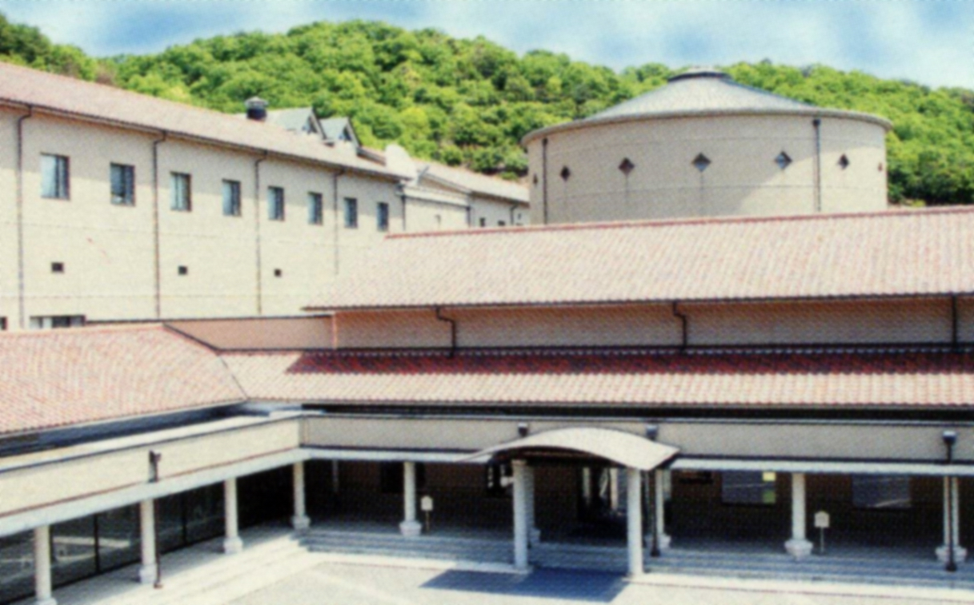
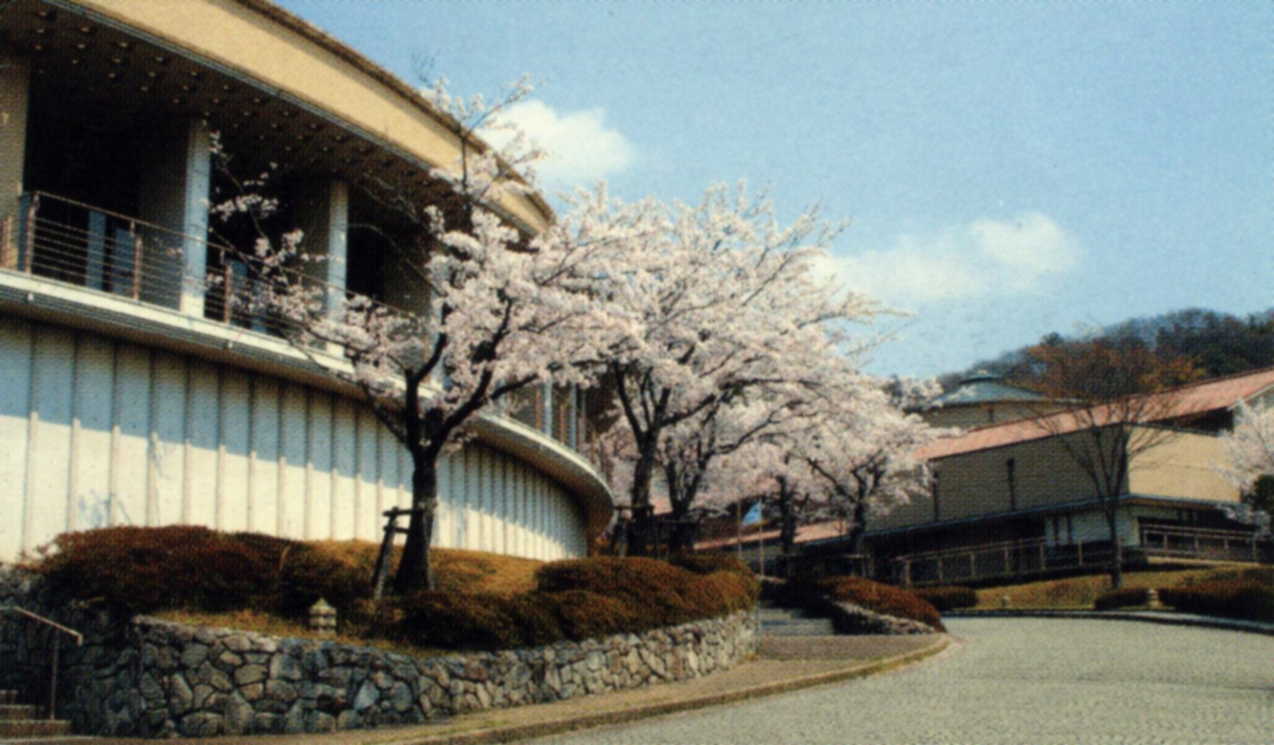
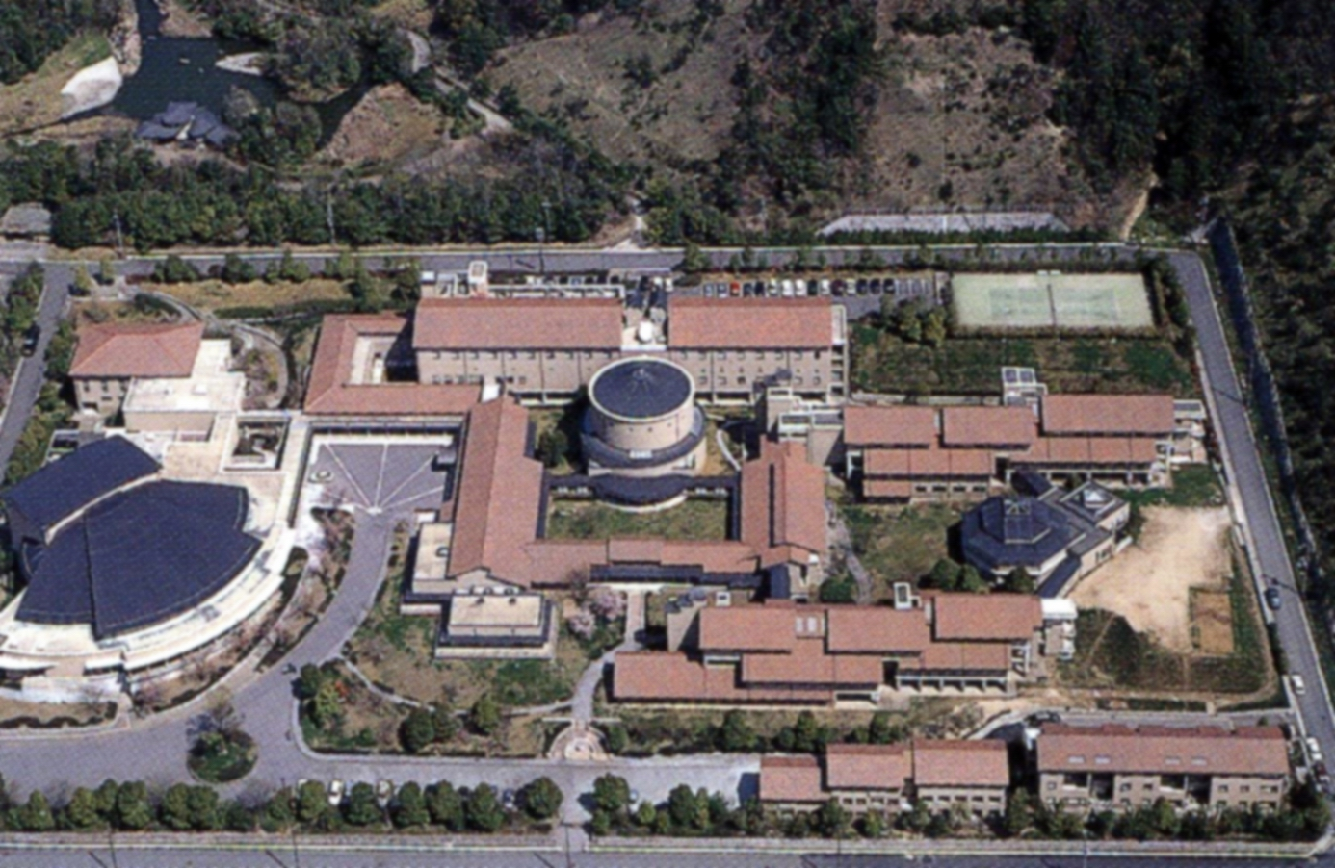
「日文研」最值得稱道的是「共同研究」的活動。顧名思義，「共同研究」即是針對同一研究主題的集眾研究，2006至2007年間規劃實施者，共有「性欲の文化史」、「日本の朝鮮・台湾支配と植民地官僚」等15項。就活動的具體內容而言，以個人曾經參與過的「近代東アジアにおける知の空間：日中学術概念史の比較研究」的情況為例。這項「共同研究」係由「日文研」聘請所外的孫江教授（東京大学博士，静岡文化芸術大学助教授）擔任「客員助教授」，做為活動的「代表者」，策劃和主持活動，由劉建輝教授擔任「幹事」，負責相關事務。各項「共同研究」都廣邀日本學界對這一主題有研究和興趣的學者為「班員」，共同參與。「代表者」定期就這一研究主題事先策劃選題與報告者，撰寫論文（未必為已完成的論文，研究構想論文亦可），在「日文研」內召開報告會，研討詰難，激盪出智慧的火花。當然，由於參與者來自日本各地，「日文研」必須提供與會者交通及住宿經費，所費不貲；但是，透過這樣的活動，集眾智為智，其「投資」之「報酬」，實有可觀。
圖3：是日文研的內部建築圖
圖2：是日文正門
圖1：日文研俯瞰圖
雖然，如Margaret Sleeboom指陳，開展社會科學研究時，以國族（Nation）做為不言自明的單位，往往會讓研究者未可領悟地區環境的多樣性（Diversity），也會導致這樣的結果：地區性的問題總是需要看它們對國族是否有意義，方始成為研究議題；同時也會展現將普遍現象侷限於個別國族範圍之內等等遺憾，她即以「日文研」為個案，討論述說「國族中心的研究」（Nation-Centric Research）如何漸次展現的樣態。可是就筆者的接觸經驗來說，「日文研」做為國際性的研究體制，其成員之學術視野，實超越東瀛三島。例如，目前擔任「外国人研究員」的Cynthia Neri Zayas教授，她是來自菲律賓的人類學者，關心所及，即是太平洋西岸諸島的文化互動。日語當然是「日文研」最基本的語言；但是日語駑鈍如筆者，只能以英語溝通，亦沒有太大障礙。因此，個人得與不同專業的各國研究者互動往來，對自身學術視野的擴展，實有潛移默化之益。
「日文研」另一值得稱道的是庋藏富美，完全開放，使用便利的圖書館。筆者居留期間，幾乎日日「光顧」，流連忘返。當然，「日文研」的圖書收藏以日本研究為主，最近才獲得「日中歴史研究センター」的蔵書，方始大幅增加與台灣、中國研究領域相關的文獻資料。「日文研」的歷史較短，圖書庋藏自難與東京大学等百年名校相提並論。透過館際互借與館際互相影印支援的方式，借閱與影印需要的相關文獻資料，仍稱相當便利。
「日文研」對來訪各國學者的照顧和安排，亦甚周到。除提供研究室小間與研究相關的設備外，住宿處即位於中心内的「日文研ハウス」，步行到研究室僅兩分鐘，租金低廉，大大降低經濟負擔。「日文研」位於京都郊區的山上，倚山而立，遠離塵囂，環境清幽。筆者清晨散步運動，三番兩次目睹群鹿麇集與猴群呼嘯的畫面，實為生平奇遇。
近代台灣與日本之間的關係，剪不斷，理還亂。遺憾的是，「日文研」過去和台灣學界的往還，卻甚稀罕。然而，從各方面來看，「日文研」做為國際級的學術體制，相關的研究設備與服務，都是世界一流的。筆者榮幸獲得行政院國家科學委員會之補助，擔任「日文研」的「外国人来訪研究員」，居留其間，前後5個月，深有「賓至如歸」之感。僅就個人在這方難得的學術「世外桃源」研究生活的經驗，略做簡介。如果因此能夠吸引本院與台灣學界同仁的興趣，和「日文研」進行更為密切的交流往來，這將是筆者最大的榮幸了。
※ 因週報篇幅限制，本文為原作之精簡版，原文請參閱本期電子報。
學術演講
日期 | 時間 | 地 點 | 主 持 人 | 講 員 | 講 題
數 理 科 學 組
8/10 (五) | 15:30 | 化學所  A108會議室 | 羅芬臺博士 | Porf. Pavel Kocovsky  (Univ. of Glasgow, UK) | Asymmetric Synthesis: From Transition Metals to Organocatalysis
8/13 (一) | 10:30 | 統計所  2樓交誼廳 | 銀慶剛博士 | 鄭順林教授  (成功大學) | Modeling Strategies for Failure Amplification Method
8/15 (三) | 14:00 | 環變中心  演講廳  (人文館南棟11樓) |  | 夏復國研究員  (環變中心) | Ecosystem Responses to Atmospheric Forcing: Typhoon Effects on Planktonic Activities, DOC Dynamics and DO Saturation in a Subtropical Oligotrophic Reservoir
生 命 科 學 組
8/13 (一) | 11:00 | 生醫所  B1B演講廳 | 廖楓博士 | Dr. Sam T. Hwang  (National Institutes of Health, USA) | Chemokines and Melanoma Metastasis
8/13 (一) | 15:00 | 植微所106室 |  | Dr. Jeffrey Q. Shen  (Univ. of Nevada, Las Vegas, NV, USA) | The Rice WRKY Gene Superfamily:  Annotation, Evolution and Functions
8/13 (一) | 16:00 | 化學所  207會議室 | 詹明才博士 | 陳虹樺教授  (成功大學) | Orchid Functional Genomics
8/14 (二) | 11:00 | 生醫所  B1B演講廳 | 林宜玲博士 | Dr. Hao-Ming Chang  (New York Univ., USA) | Class I DHAC Facilitates STAT2-Dependent INF-Stimulated Transcription at the Transition to Processive Elongation through a Mechanism Involving Selective Deacetylation of Histone H4 Tails
8/14 (二) | 11:00 | 分生所  1樓演講聽 | 薛一蘋博士 | 王致恬助教授  (台灣大學) | Explore the Molecular Mechanisms Underlying Neurotransmitter Release and Neural Circuit Development
8/14 (二) | 15:00 | 植微所106室 |  | Dr. Jeffrey Q. Shen  (Univ. of Nevada, Las Vegas, NV, USA) | WRKY Transcription Factors Mediate the Crosstalk of GA, ABA and SA
8/15 (三) | 15:00 | 植微所  106會議室 | 謝明勳博士 | Prof. Ian D. Small  (Univ. of Western Australia, Australia) | Pentatricopeptide Repeat (PPR) Proteins as Sequence-Specificity Factors in Post-Transcriptional Processes in Organelles
人 文 及 社 會 科 學 組
8/14 (二) | 14:00 | 台史所  (人文館北棟802室) | 鍾淑敏博士 | 陳秋坤研究員  (台史所) | 土著地權與客家公業—清代屏東平原村莊社會素描，1700-1900
8/16 (四) | 14:00 | 調研中心  焦點團體室(人社中心前棟3樓) | 楊孟麗 博士 | 杜素豪副研究員  (人社中心調研中心) | 探索態度量表回答模式的訪員效應

